GITHUB COLABORATIVO

MI PARTE 1

Creo un repositiorio con un compañero.
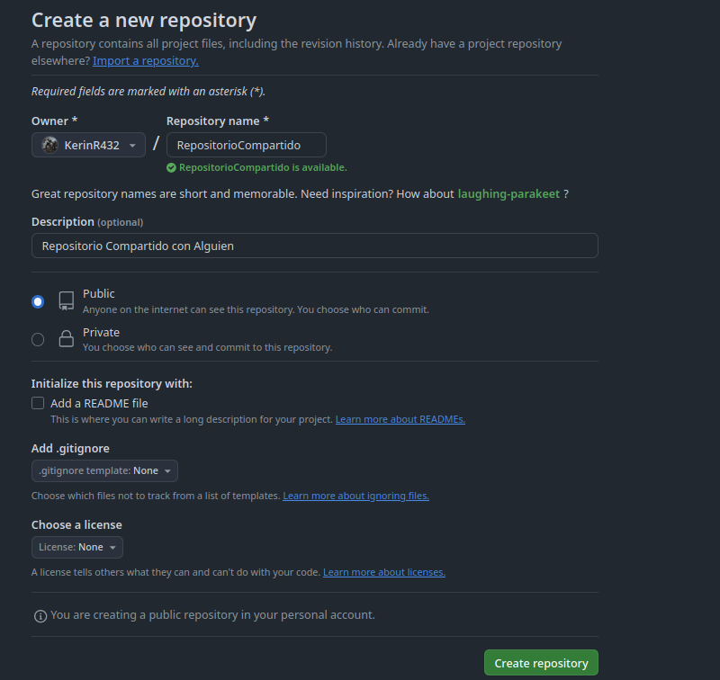

A su vez mande unos ejercicios a mi GitHub.
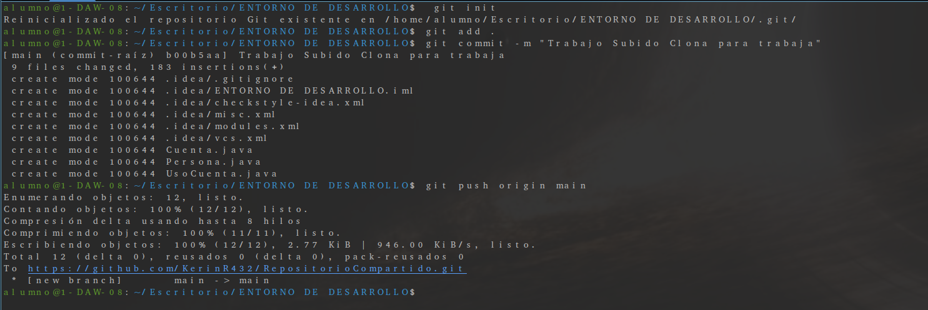

Usando los comandos:
- git init
- git add .
- git commit -m “Comentario”
- git push origin main

- Mi compañero Clono mi repositorio.

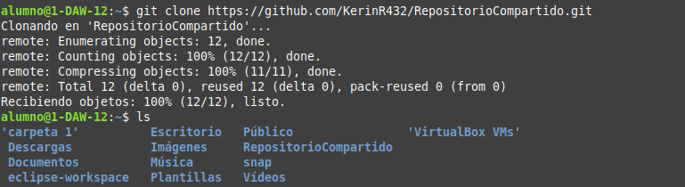

Vemos los cambios realizados.

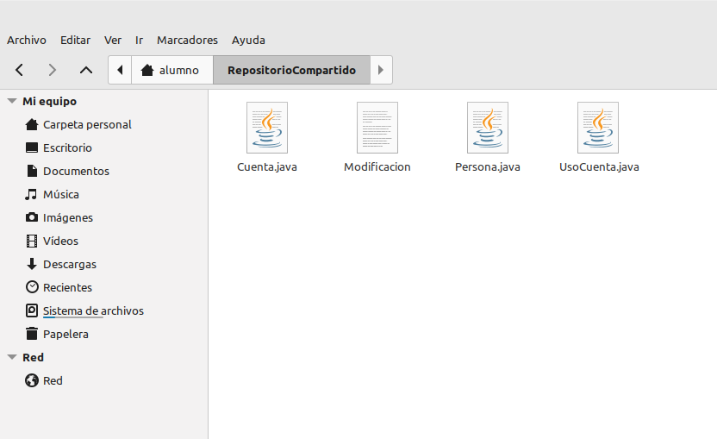

Subiendo esos cambios.
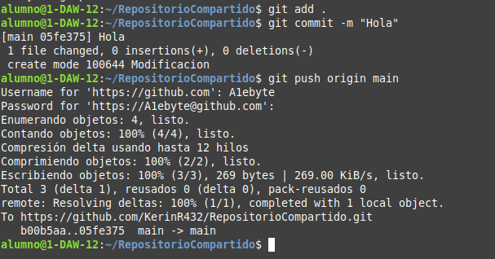

Usando los comandos:
-git init
-git add .
-git commit -m “Hola”
git push origin main

En el repositorio se ven los cambios.

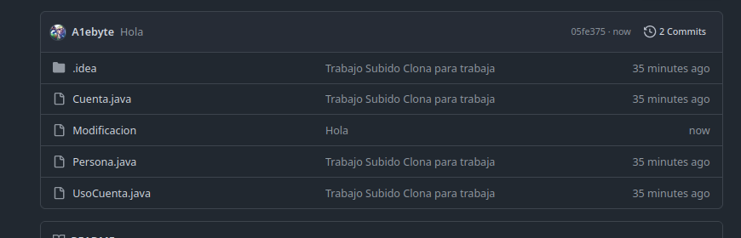

Descargue los cambios con git pull
-------------------------------------------------------------------------------------------------------------------
Y ahora modificamos el mismo archivo

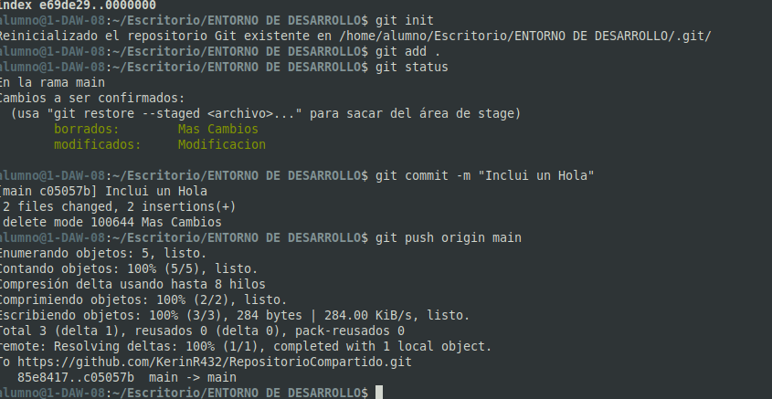

y Subimos Y al final recibimos los cambios con un pull

